Opis zabaw2 ( 09.06.)
-  Podwodne dźwięki – zabawa logopedyczna połączona z gestami. ( zał. prezentacja1)
- Podwodny świat – praca plastyczna. Proszę wybrać jedna z dwóch propozycji, zdjęcia wykonanej pracy przesyłamy do środy do godz. 19:00
Przed przystąpieniem do pracy, dziecko słucha piosenki „Morskie plotki” ( patrz: poniedziałek)
Propozycje:
Pierwsza propozycja: Orgiami płaskie z koła.

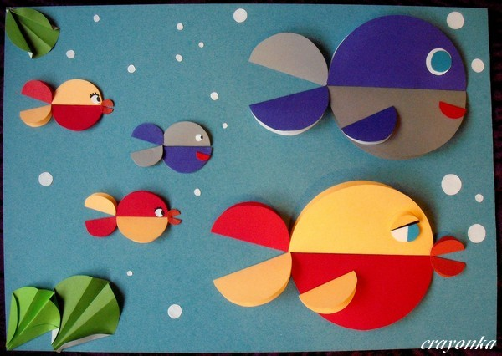
Druga propozycja: malowanie dłońmi na niebieskiej kartce i dorysowanie elementów pisakami lub kredkami.
